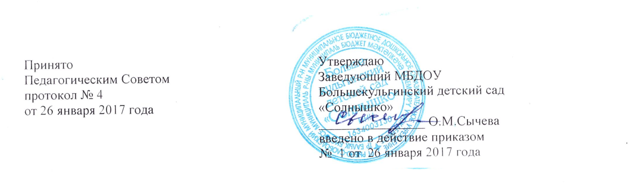

Положение о языках образования
в муниципальном бюджетном дошкольном образовательном учреждении Большекульгинский
детский сад «Солнышко» Рыбно-Слободского муниципального района Республики Татарстан

1. Общие положения.
1.1. Настоящие Положения о языках образования (далее – Положение) в муниципальном бюджетном дошкольном образовательном учреждении Большекульгинский детский сад «Солнышко» (далее - МБДОУ) разработано в соответствии с требованиями Федерального закона от 29.12.2012 года № 273-ФЗ «Об образовании в Российской Федерации» (ч.5, ч.6 ст.14, п.д.ч.2 ст.29).
1.2.При разработки настоящего Положения также были учтены требования следующихнормативных правовых актов:
- Конституция Российской Федерации;
- Конституция Республики Татарстан;
- Закон Республики Татарстан от 22 июля 2013 года № 68 - ЗРТ «Об образовании»;
- Закон Республики Татарстан «О языках народов Республики Татарстан» № 15160-XII от 8 июля 1992 года;
- Приказ Минобрнауки России от 17.10. 2013 года № 1155 «Об утверждении федерального государственного образовательного стандарта дошкольного образования».
1.3. Положение определяет языки образования МБДОУ.
2. Образовательная деятельность.
2.1. Образовательная деятельность в МБДОУ осуществляется на двух равноправных государственных языка Республики Татарстан: русском и татарском.
2.2. Обучение воспитанников МБДОУ татарскому начинается с достижения ими возраста 2-х лет ( с первой младшей группы). Обучение татарскому языку проводится воспитателем по обучению детей татарскому языку 3 раза в неделю в рамках режима дня в игровых формах.
2.3. Обучение детей татарскому языку в рамках непосредственной образовательной деятельности начинается в средней группе. Обучение детей татарскому языку осуществляется 3 раза в неделю в первой половине дня.
2.4. Воспитатель по обучению татарскому языку ведут индивидуальную работу с воспитанниками в свободное от непосредственно образовательной деятельности время, создают языковую среду в общении с воспитанниками в течение дня, в том числе с целью закрепления ранее изученного материала.
2.5.Непосредственно образовательная деятельность по образовательным областям основной образовательной программой дошкольного образования МБДОУ осуществляется на русском языке.
2.6.Содержание образования определяется основной образовательной программой дошкольного образования МБДОУ, которая принимается педагогическим советом МБДОУ и утверждается приказом заведующего МБДОУ.
2.7.Мероприятия, проводимые в МБДОУ, организуются на русском и татарском языках в зависимости от их целей, тематики, целевой аудитории и иных факторов.
3. Заключительные положения
3.1. МБДОУ обеспечивает открытость и доступность информации о языках образования путем размещения настоящего Положения на официальном сайте МБДОУ в сети Интернет.

